Výhled počasí s ohledem
na rozsáhlé požáry v Hřensku

Rizika spojená se zhoršenou kvalitou ovzduší v důsledku požárů

Předpověď počasí s ohledem na šíření požárů
Štefan Handžák, centrální předpovědní pracoviště
Z hlediska vývoje srážek neočekáváme do pátku takřka žádné srážky v zasažené oblasti. První srážky by oblast měly zasáhnout v noci na sobotu a během soboty, množství zatím nelze příliš specifikovat.
Dnes bude v oblasti převládat slabý až mírný severozápadní vítr 2 až 5 m∙s⁻¹, ojediněle s nárazy do 10 m∙s⁻¹ (36 km∙h⁻¹). V noci na středu se vítr bude měnit na severní a zůstane slabý do 4 m∙s⁻¹. Ve středu bude vát přes den opět mírný severozápadní vítr 2 až 5 m∙s⁻¹.
Relativně silnější proudění, mírný až čerstvý severní vítr, očekáváme až v sobotu.
Centrální předpovědní pracoviště ČHMÚ provedlo výpočet oblasti, v níž lze očekávat zvýšené koncentrace znečišťujících látek v důsledku požáru v Hřensku. Odpovídající mapa pro 26. 7. 20:00 SELČ je na následujícím obrázku.
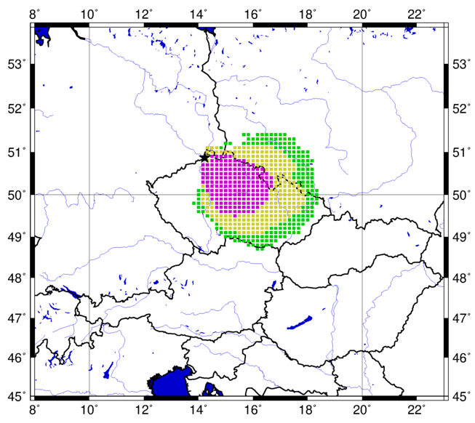
Oblast, ve které jsou očekávány zvýšené koncentrace znečišťujících látek v důsledku požáru v Hřensku 26. 7. 20:00 SELČ.

Aktuální meteorologická situace:
Štefan Handžák, centrální předpovědní pracoviště
V noci na úterý 26. července postupovala přes oblast Hřenska studená fronta, která do zasažené oblasti přinesla silnější vítr. Před frontou, v pondělí večer, ještě převládal slabý jižní až jihovýchodní vítr do 4 m∙s⁻¹. Mezi půlnoci a úterní 4 hodinou ranní se vítr měnil na severní, později západní až severozápadní a zesílil na mírný 3 až 7 m∙s⁻¹ s nárazy kolem 10 m∙s⁻¹ (36 km∙h⁻¹).
Dnes dopoledne (v 10:00 hodin meteorologická stanice Lichtenhain – Mittelndorf 300 m n. m., cca 8 km SSZ od Hřenska) foukal v oblasti mírný západní až severozápadní vítr 5 m∙s⁻¹ s nárazy do 10 m∙s⁻¹. Nejbližší automatická meteorologická stanice Tokáň 402 m n. m., která je východně od Hřenska (viz obr.).
V celém Česku platí do odvolání výstraha ČHMÚ na riziko vzniku a šíření požárů. Český hydrometeorologický ústav je v úzkém kontaktu s Hasičským záchranným sborem, kterému předává potřebné informace.

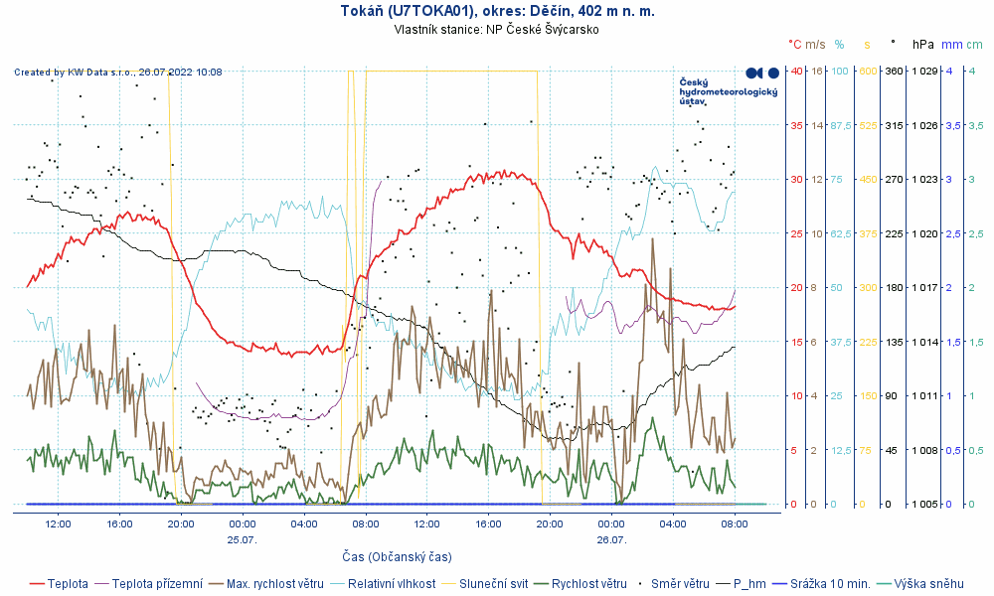

Rizika spojená se zhoršenou kvalitou ovzduší v důsledku požárů
Jáchym Brzezina, vedoucí oddělení kvality ovzduší ČHMÚ Brno
Ondřej Vlček, vedoucí oddělení modelování a expertiz ČHMÚ
Lesní požáry představují zdroj znečištění ovzduší, který do okolí emituje různé znečišťující látky. Jedná se zejména o částice, a to primárně ty menší velikosti, dále například oxid uhelnatý, těkavé organické látky, polycyklické aromatické uhlovodíky či oxidy dusíku.
Zvýšené koncentrace související prokazatelně požárem ve Hřensku byly zaznamenány na rozsáhlém území ČR. Příkladem je odhad průměrných 1h koncentrací PM₁₀ mezi 6 a 7 h SELČ na následujícím obrázku.
Maximální hodinové hodnoty mohly překročit i 250 µg∙m⁻³ (Česká Lípa, 26. 7. 2–3 SELČ). Nicméně hodnota 24hodinového imisního limitu 50 µg∙m⁻³ je aktuálně (12:56 SELČ) mírně překročena pouze na dvou stanicích: Česká Lípa a Kolín SAZ.
V souvislosti se zdravotními riziky doporučujeme na www.chmi.cz sledovat aktuální hodinové koncentrace polétavého prachu a zejména index kvality ovzduší, na který jsou navázána zdravotní doporučení.

Doplňující informace
Aktuální hodinové koncentrace polétavého prachu:
http://pr-asu.chmi.cz:8080/IskoPollutionMapView/faces/viewMapImages.xhtml
Index kvality ovzduší
Na stanicích: https://www.chmi.cz/files/portal/docs/uoco/web_generator/actual_3hour_data_CZ.html a V mapě: http://pr-asu.chmi.cz:8080/IskoPollutionMapView/faces/viewMapImages.xhtml
Zdravotní doporučení navázaná na index kvality ovzduší:
https://www.chmi.cz/files/portal/docs/uoco/web_generator/d_szu.pdf

Kontakt:
Monika Hrubalová
Vedoucí tiskového a informačního oddělení
T: 737 231 543
E: monika.hrubalova@chmi.cz

Jan Doležal
Tiskové a informační oddělení
T: 724 342 542
E: jan.dolezal2@chmi.cz

